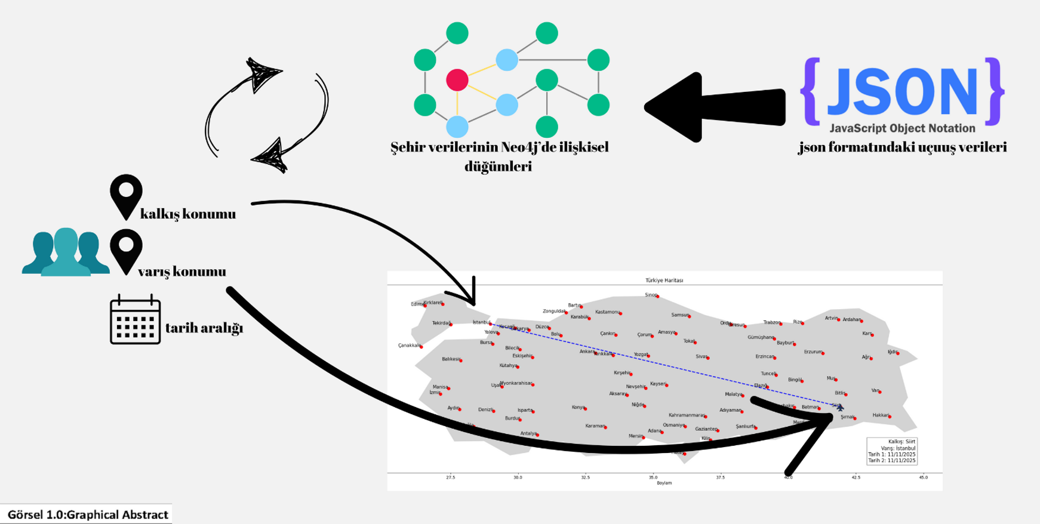
1.Proje Özeti
Kullanıcıların karmaşık sefer detaylarına boğulmasını önlemek amacı ile kullanıcı dostu bir ara yüz ile uçak seferlerinin görselleştirilmesi sağlanmıştır.Projede, Neo4j grafik veritabanı ve çeşitli Python kütüphaneleri kullanılarak şehirler arasındaki düzenlenen uçak seferleri modellenmiştir. Harita üzerinde Türkiye’nin şehirleri kırmızı noktalarla işaretlenmiş. kullanıcıların girdikleri kalkış-iniş şehirleri ve tarih bilgileri ile uçak seferinin görsel olarak simüle edilmesi sağlanmıştır.

LEVENT ELÇİEK
210541043

Uçak Seyahat Rotasının Graph İle Görselleştirilmesi

LEVENT ELÇİEK
Görsel 2.0 : Proje ALgoritması
6. Proje Temel Algoritması
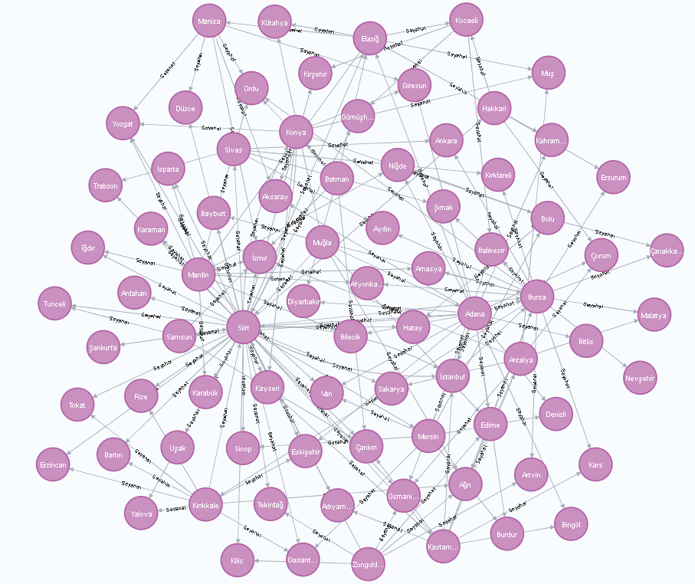
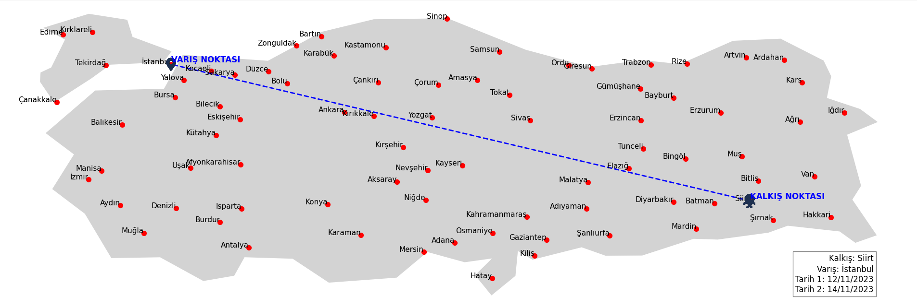

Görsel 3.0 : Akış Diyagramı
5. Proje Akış Şeması
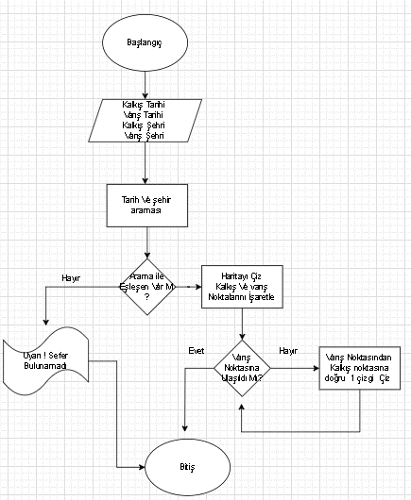

4.Kullanılan Araçlar ve Teknolojiler
Neo4j : Neo4j, ilişkisel veritabanlarından farklı olarak, verileri grafik (graph) formatında saklayan ve yöneten bir grafik veritabanı yönetim sistemidir. Grafik veritabanları, özellikle karmaşık ilişkiler ve bağlantılar içeren verileri temsil etmek ve sorgulamak için idealdir.
Python Kütüphaneleri:
Geopandas : GeoPandas, Python programlama dili için coğrafi verilerle çalışmayı kolaylaştıran bir kütüphanedir. Pandas kütüphanesinin sunduğu veri manipülasyonu yeteneklerini genişleterek, coğrafi veri analizlerini ve işlemlerini daha kullanıcı dostu hale getirir. GeoPandas, coğrafi verilerin okunması, yazılması, görselleştirilmesi ve analiz edilmesi için güçlü araçlar sağlar...
Matplotlib : Matplotlib, Python programlama dilinde veri görselleştirme için kullanılan popüler bir kütüphanedir. Özellikle iki boyutlu grafikler ve çizimler oluşturmak için kullanılır. Hem basit grafikler hem de karmaşık görselleştirmeler oluşturma yeteneğine sahiptir.
Tkinter : Tkinter, Python'da masaüstü uygulamaları geliştirmek için kullanılan standart bir GUI (grafiksel kullanıcı arayüzü) kütüphanesidir. Python dilinin standart kütüphanesi olarak gelir ve Windows, macOS ve Linux gibi çeşitli işletim sistemlerinde çalışır. Tkinter, basit ve etkili bir şekilde GUI tabanlı uygulamalar oluşturmayı sağlar.
Numpy : NumPy, Python'da bilimsel hesaplama ve veri analizi için kullanılan temel bir kütüphanedir. Özellikle yüksek performanslı çok boyutlu dizi (array) işlemleri ve matris hesaplamaları için optimize edilmiştir. NumPy, veri bilimciler, mühendisler ve araştırmacılar tarafından geniş çapta kullanılmaktadır ve diğer birçok bilimsel kütüphanenin (pandas, SciPy, scikit-learn vb.) temelini oluşturur.
2. Proje Amacı
Bu projenin amacı, Türkiye'deki bir hava yolu şirketinin seyahat geçmişini görselleştirerek, uçuş rotaları ve seyahat verilerini daha anlaşılır ve analiz edilebilir hale getirmektir. Proje kapsamında, hava yolu şirketinin geçmiş yıllarda gerçekleştirdiği tüm uçuş verileri toplanacak, bu veriler kullanılarak detaylı analizler yapılacak ve çeşitli görselleştirme teknikleriyle sunulacaktır
Ana hedefler şunlardır:
Veri Toplama ve Temizleme : Hava yolu şirketinin uçuş geçmişi ile ilgili tüm veriler toplanacak ve temizlenecektir. Bu veriler arasında uçuş tarihleri, kalkış ve varış noktaları, uçuş süreleri, yolcu sayıları ve uçak tipleri gibi bilgiler yer alacaktır.
Veri Analizi: Toplanan veriler detaylı bir şekilde analiz edilecektir. Analiz kapsamında, en yoğun uçuş rotaları, zaman içinde uçuş frekanslarındaki değişimler, sezonluk talep dalgalanmaları ve yolcu profilleri gibi bilgiler ortaya çıkarılacaktır.
Görselleştirme: Analiz sonuçları çeşitli görselleştirme teknikleri kullanılarak sunulacaktır. Harita tabanlı görselleştirmeler, zaman serileri, grafikler ve tablolar yardımıyla veriler daha anlaşılır hale getirilecektir. Özellikle, uçuş rotalarının harita üzerinde görselleştirilmesi, yoğunluk haritalarının oluşturulması ve zaman içindeki değişimlerin grafiklerle gösterilmesi hedeflenmektedir.

Kaynakça :1.Alan

Kaynakça :4.Alan
7. Kullanılan Yöntemler
Coğrafi Verilerin Hazırlanması
GeoPandas ile dünya haritasının ve ülkelerin merkez noktalarının belirlenmesi.
Grafik İlişkilerinin Oluşturulması
Türkiye haritasında şehirlerin merkezlerini kırmızı nokta ile işaretlenmesi ve şehir isimlerinin harita üzerinde gösterecek şekilde ayarlanması sağlandı. Seçilen şehirler ve tarih bilgileri ile var ise uçak seferinin simüle edilmesi sağlandı.
Haritanın Görselleştirilmesi
Matplotlib kullanılarak harita üzerinde şehirlerin gösterimi sağlandı.
.

Kaynakça :5.Alan
8.Kaynakça
1.Alan:https://www.youtube.com/watch?v=rFWX-HuFL98&list=PLnclzJzA2OPA4FiH-Bw9U6Au46U5AmFLs
2.Alan:https://www.w3schools.com/python/
3.Alan:https://www.youtube.com/watch?v=pEMGFU0uRmM&list=PLDR5jof7WUExzhuXdiPU-4yfkBhzqUEYM
4.Alan:https://github.com/lewo56657/neo4j_ile_U-ak_Seyahat-Uygulamas-
5.Alan:https://app.diagrams.net/

Kaynakça :3.Alan
Kaynakça :2.Alan
7.Sonuçlar
Proje, kullanıcıların uçak seferlerini görselleştirme ve anlama konusundaki deneyimlerini önemli ölçüde iyileştirmiştir. Neo4j grafik veritabanı ve çeşitli Python kütüphanelerinin etkin kullanımı sayesinde, şehirler arasındaki uçak seferleri başarılı bir şekilde modellenmiş ve kullanıcı dostu bir ara yüz ile görselleştirilmiştir. Bu, kullanıcıların sefer bilgilerine hızlı ve sezgisel bir şekilde erişmelerini sağlamış ve seyahat planlamalarını kolaylaştırmıştır.
3. Proje Kapsamı
Bu kapsamda gerçekleştirilecek çalışmalar, hava yolu şirketinin operasyonel ve stratejik verimliliğini önemli ölçüde artırmayı amaçlamaktadır. Uçuş rotalarının optimizasyonunu sağlamak, mevcut rotaların kârlılığını ve etkinliğini artırmak, yeni potansiyel rotaları belirlemek ve bu rotaların fizibilitesini değerlendirmek için kapsamlı analizler yapılacaktır. Ayrıca, uçuş planlamalarında yakıt tüketimi, uçuş süreleri, yolcu doluluk oranları gibi kritik faktörler dikkate alınarak en verimli rota yapılandırmaları belirlenecektir.
Proje, gelecekteki seyahat planlamalarına yönelik stratejik kararların daha bilinçli ve veri odaklı bir şekilde alınmasını sağlamayı hedeflemektedir. Bu bağlamda, sezonluk talep değişiklikleri, yolcu davranışları ve tercihleri, rekabet analizleri gibi önemli veriler analiz edilerek, şirketin rekabet avantajını artıracak stratejik kararlar alınmasına destek olunacaktır. Ayrıca, elde edilen veriler ışığında kapasite planlaması, filo yönetimi ve pazarlama stratejileri gibi alanlarda da iyileştirmeler yapılacaktır.
Proje, hem operasyonel düzeyde hem de stratejik düzeyde hava yolu şirketine önemli katkılar sağlayacaktır. Operasyonel düzeyde, günlük uçuş operasyonlarının daha verimli ve etkili bir şekilde yönetilmesi sağlanacak, böylece maliyetler düşürülecek ve kaynaklar daha etkin kullanılacaktır. Stratejik düzeyde ise, şirketin uzun vadeli hedeflerine ulaşması için gerekli olan bilgi ve analizler sunulacak, böylece şirketin pazardaki rekabet gücü artırılacaktır. Bunun yanı sıra, müşteri memnuniyeti de artırılarak, sadık bir müşteri kitlesi oluşturulması hedeflenecektir.
Sonuç olarak, bu proje, hava yolu şirketinin operasyonel verimliliğini artırmayı, uçuş rotalarının optimizasyonunu sağlamayı ve gelecekteki seyahat planlamalarına yönelik stratejik kararlar almayı hedeflemektedir. Proje, şirketin rekabet gücünü ve müşteri memnuniyetini artırarak, hem kısa vadede hem de uzun vadede önemli faydalar sağlamayı amaçlamaktadır.

